真庭ＳＤＧｓパートナー制度 参加申込書（個人用）

住所
氏名
連絡電話番号
メールアドレス

真庭ＳＤＧｓパートナー制度に参加したいので、下記の事項について確認の上、関係書類を添えて提出します。

年 月 日

氏名

真庭市長 様

記

下記内容に☑を入れてください
□ 本制度の規定に従うこと。
□ 別添の真庭ＳＤＧｓパートナー宣言書について、記載内容に相違ないこと。
□ 法令等に違反していないこと。
□ 市に納付すべき税を滞納していないこと。
□ 暴力団又は暴力団の構成員でないこと。
□ 真庭ＳＤＧｓパートナー宣言書について、真庭市ホームページ上での扱い同意すること。（○をしてください： 全部公開可 ／ 氏名を除いて公開可 ／ 全部非公開 ）
□ 登録書の発行を希望する。（当登録書は登録したことを示す書類であり、権利義務等を証明する書類には該当しません）

添付書類
□ 真庭ＳＤＧｓパートナー宣言書 別紙

その他
（ ）
真庭ＳＤＧｓパートナー宣言書

氏 名

次のとおり真庭市とともに持続可能な開発目標（ＳＤＧｓ）の達成に貢献することを宣言します。
１ 関係するＳＤＧｓ目標（ゴール） （○を入れてください。）複数選択可
(①貧困)  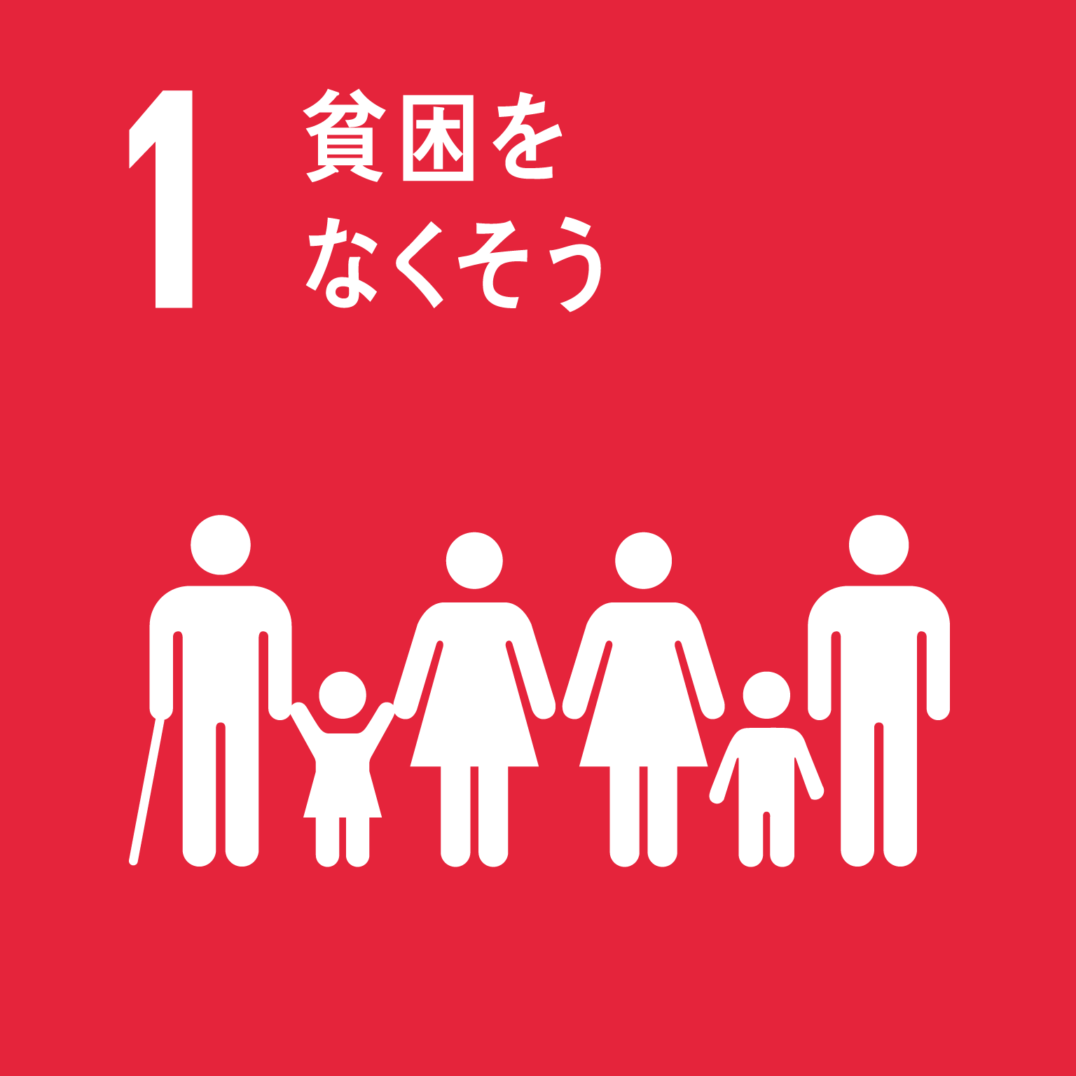 |  | (②飢餓）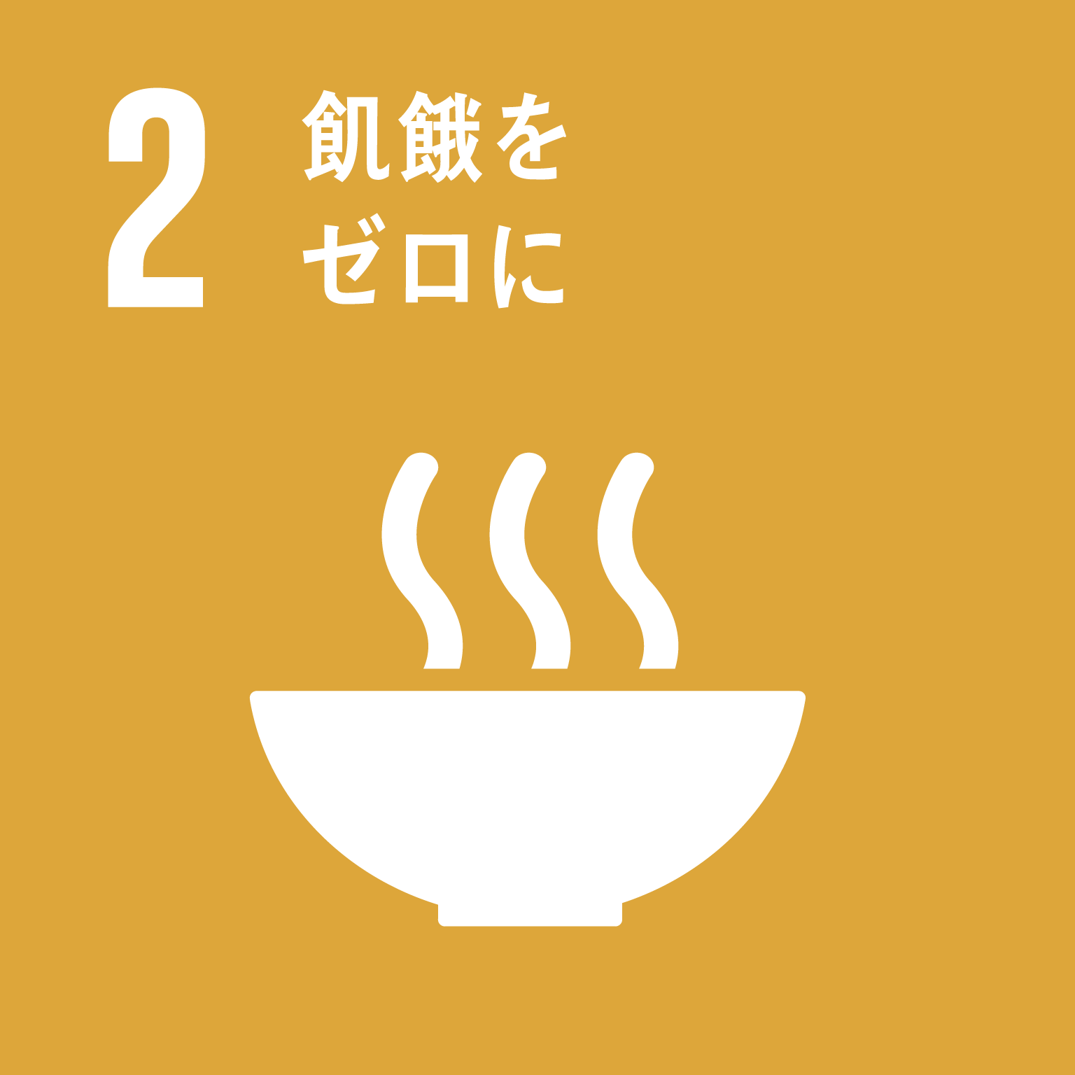 |  | (③保健)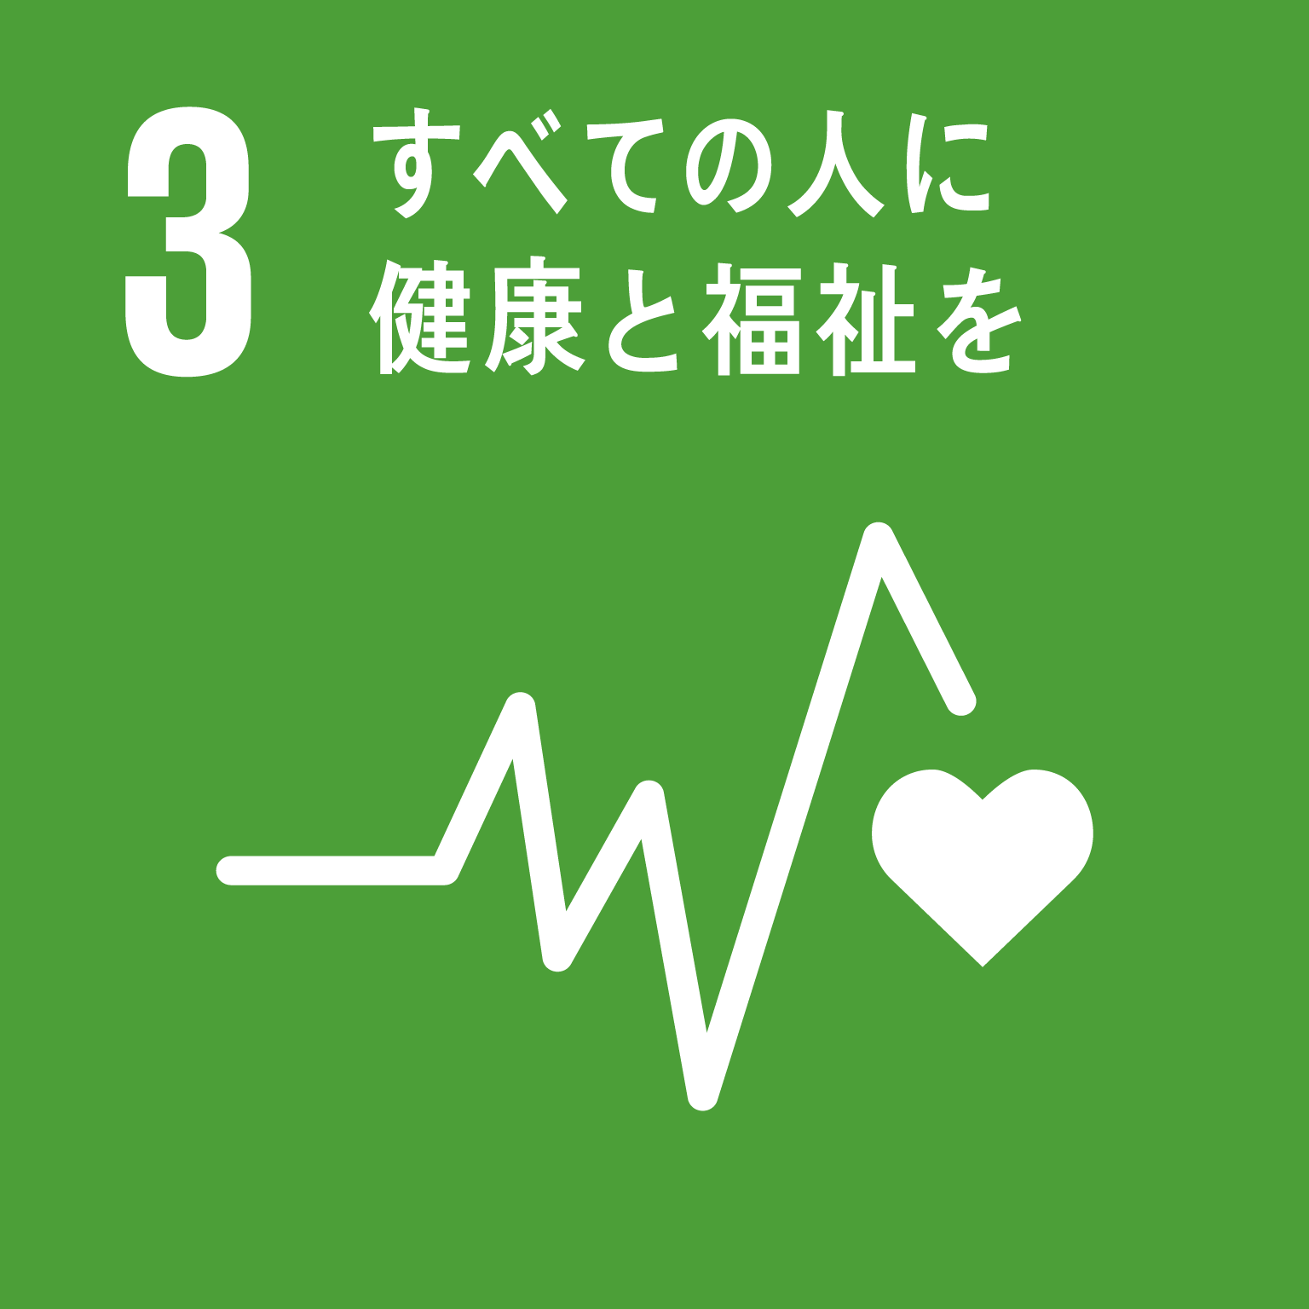 |  | (④教育)  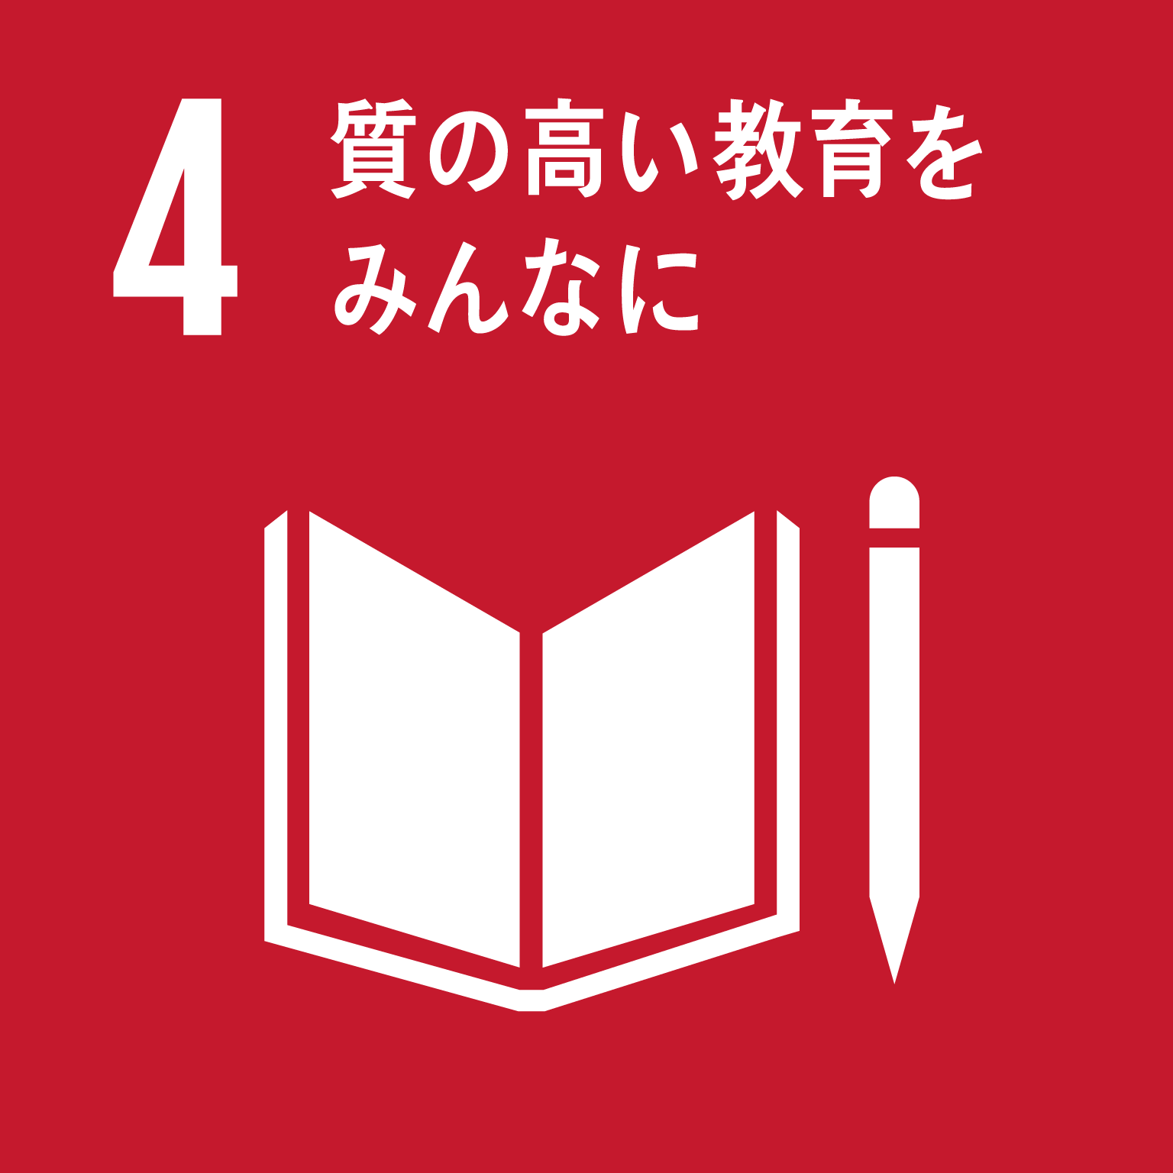
(⑤ジェンダー)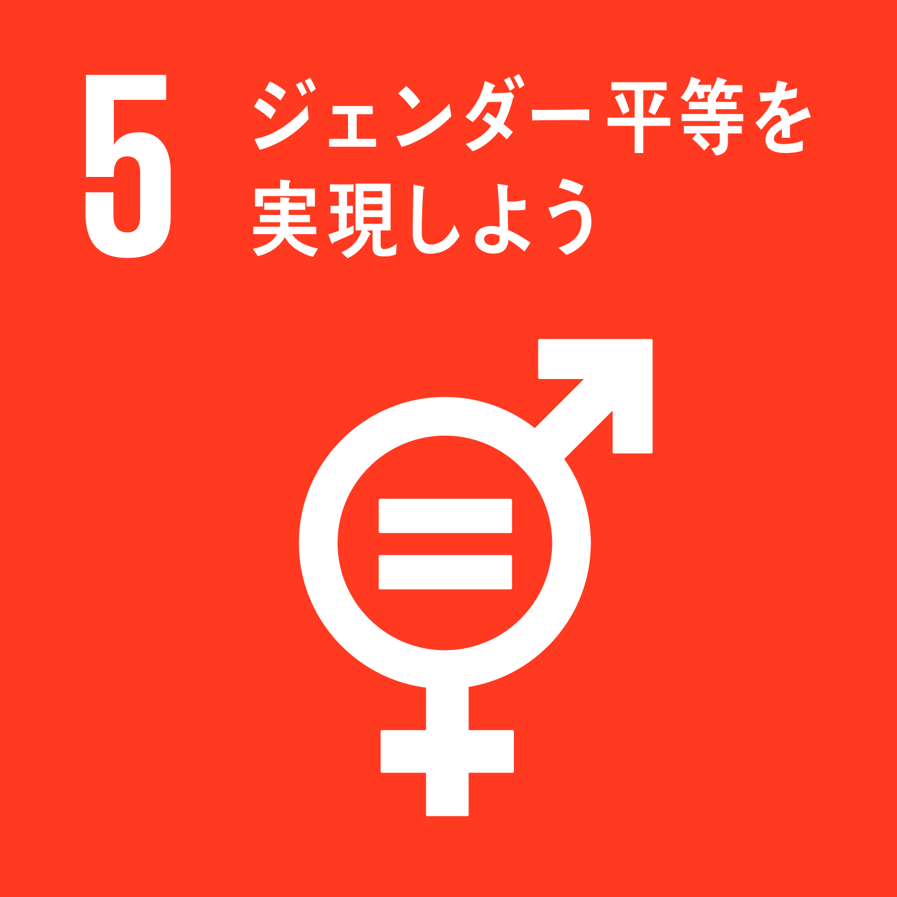 |  | （⑥水･衛生）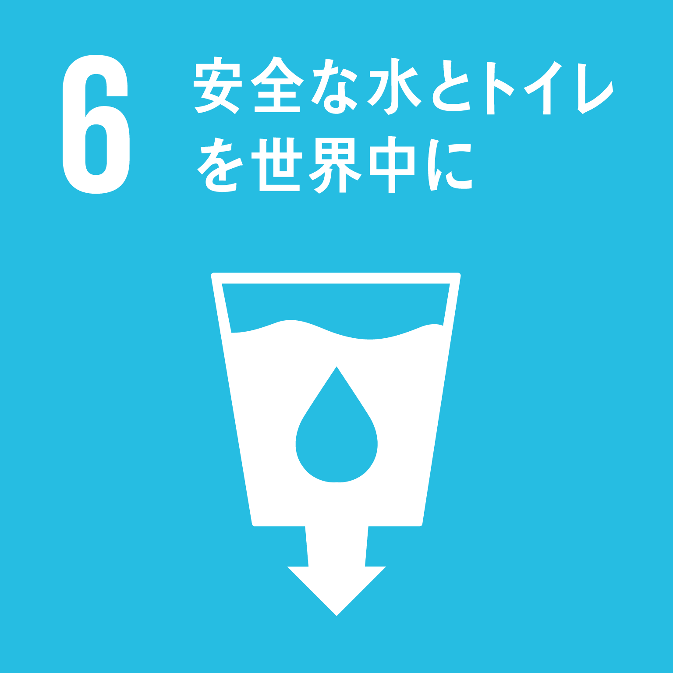 |  | (⑦エネルギー)  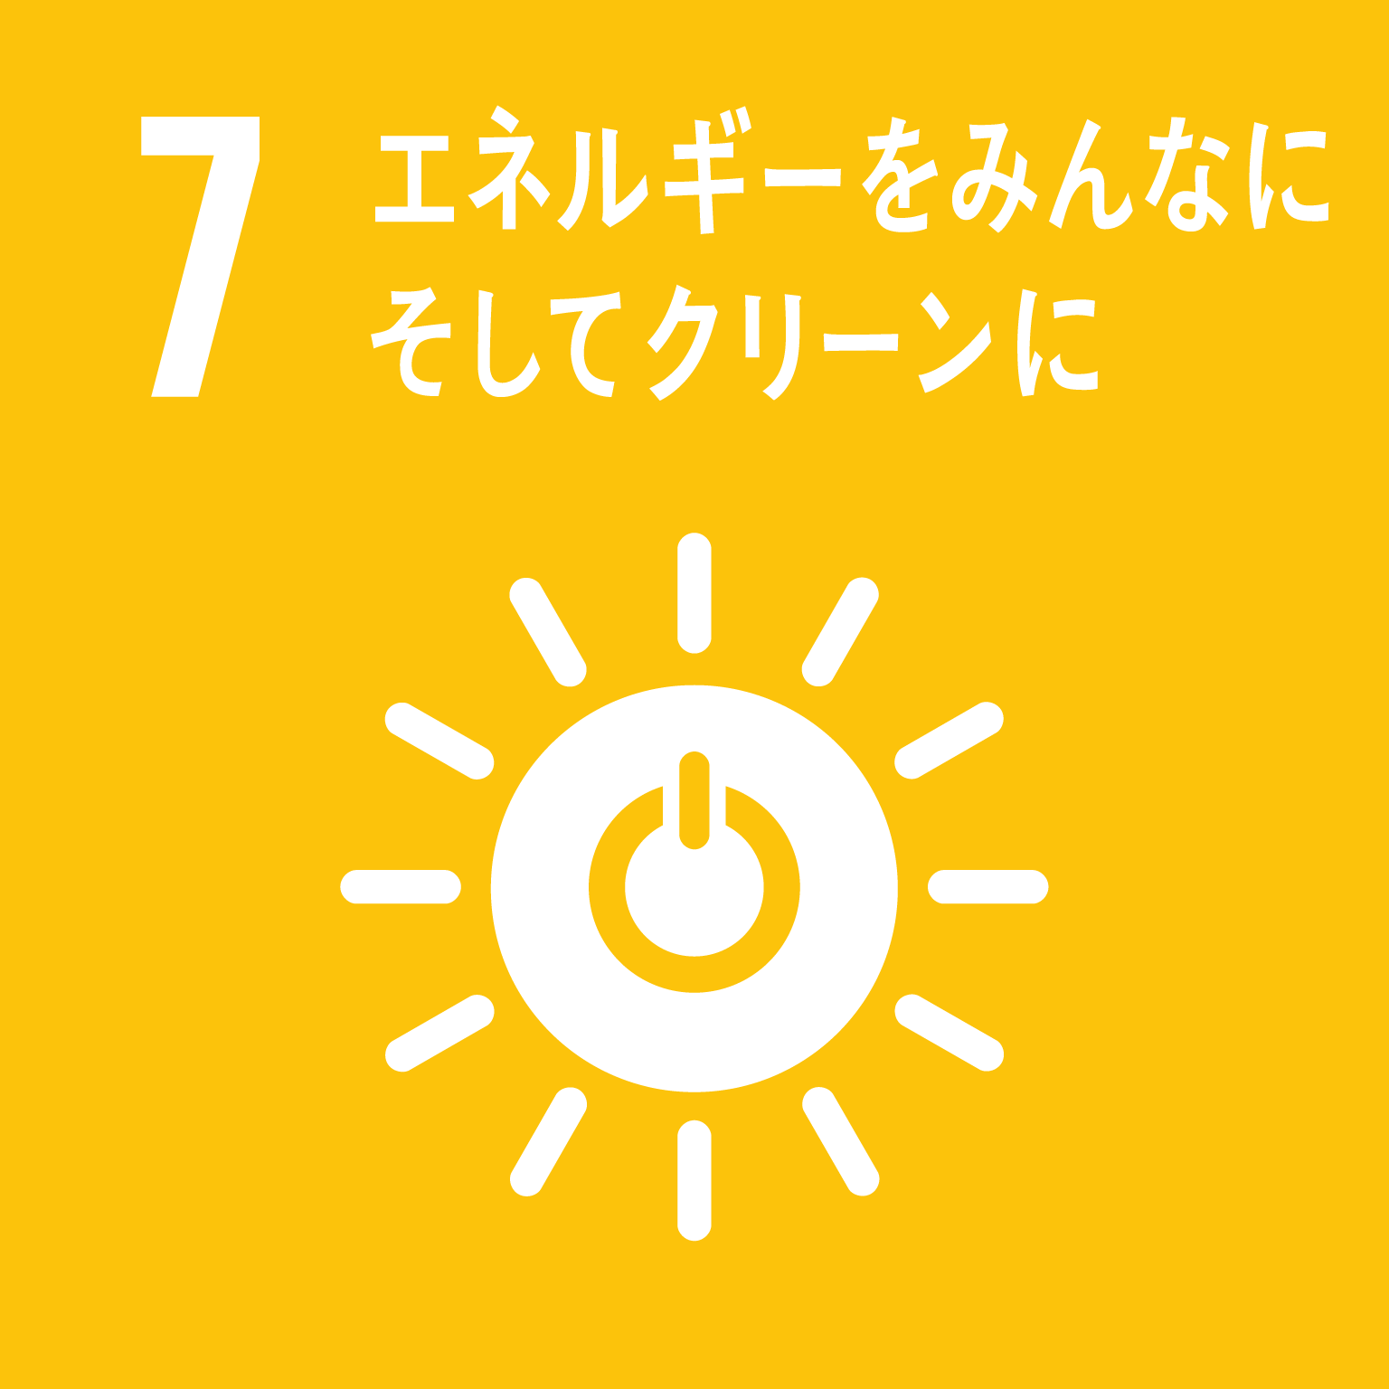 |  | (⑧成長･雇用)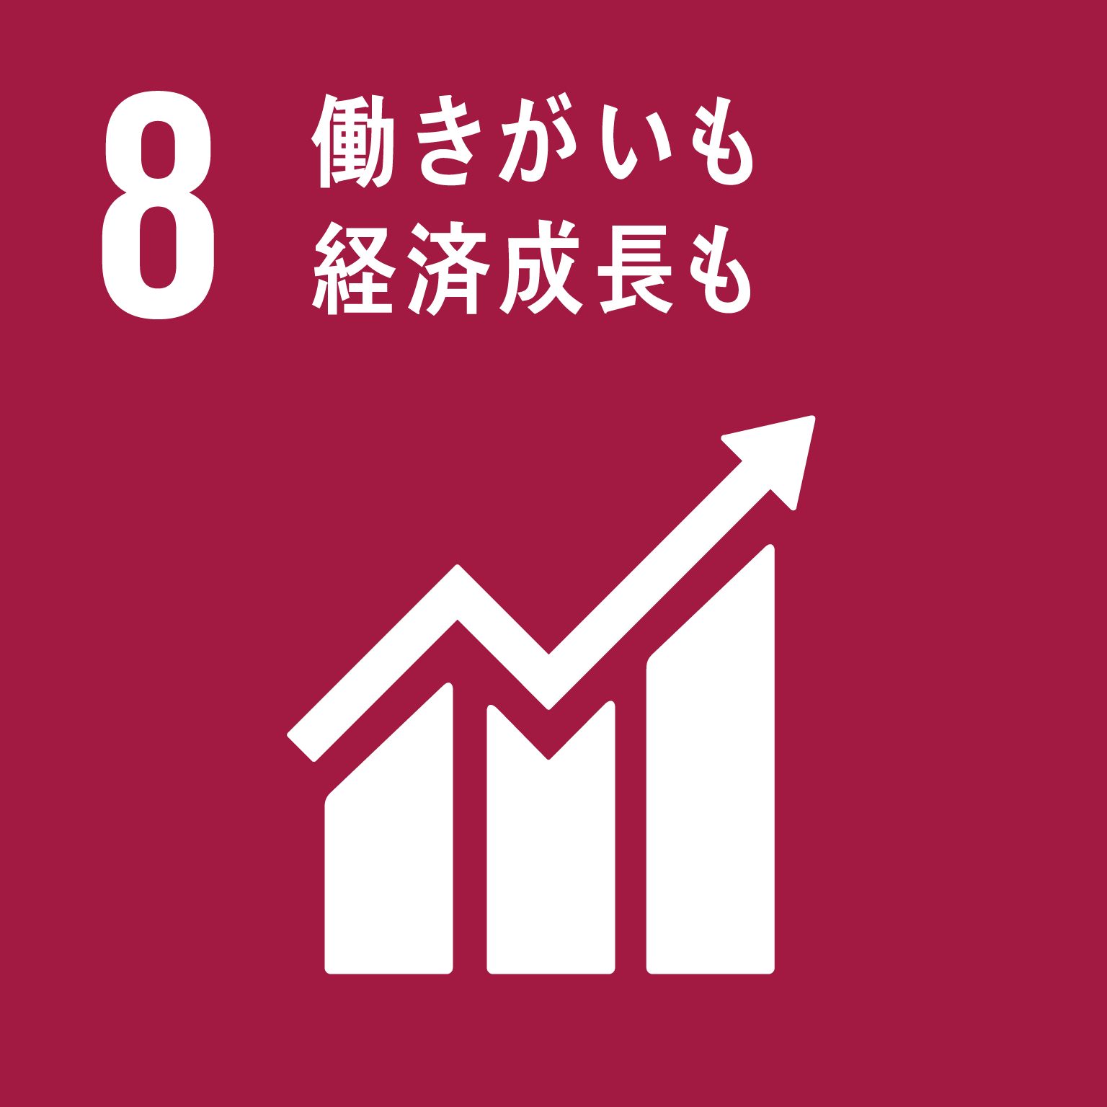
(⑨イノベーション)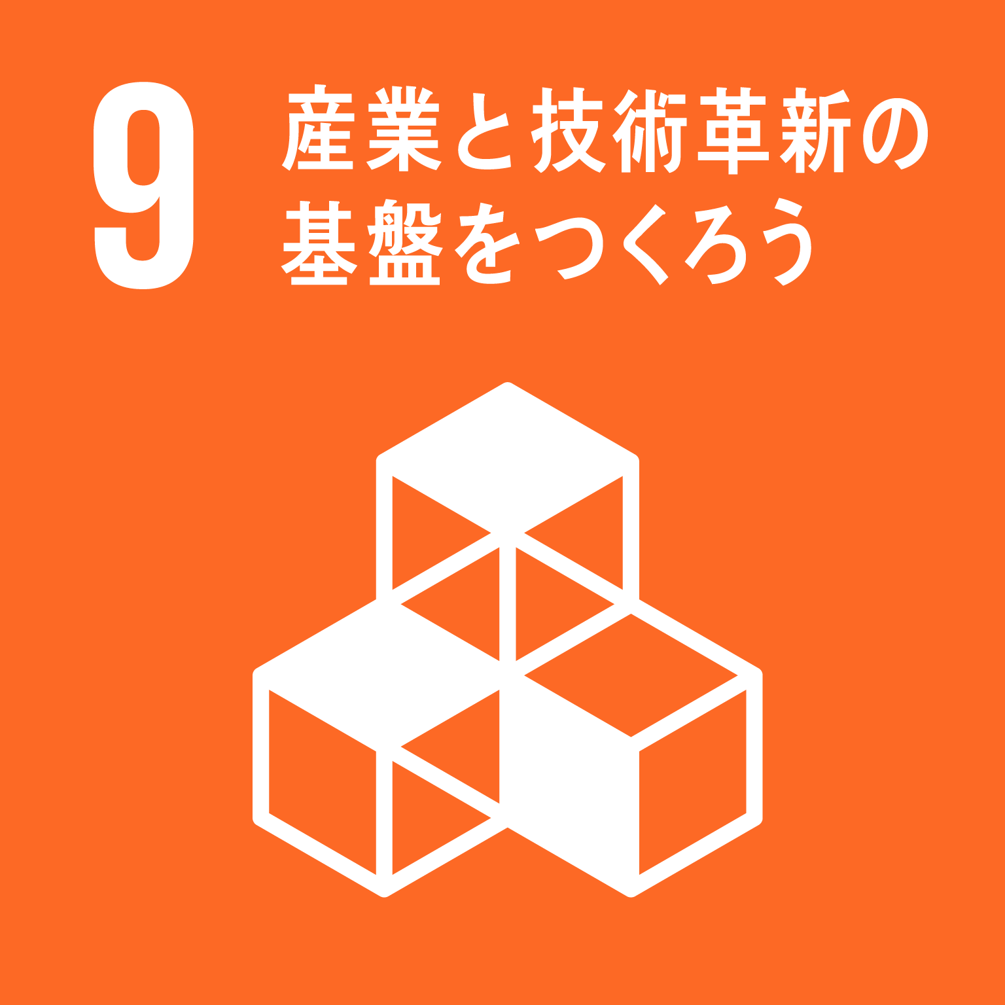 |  | (⑩不平等)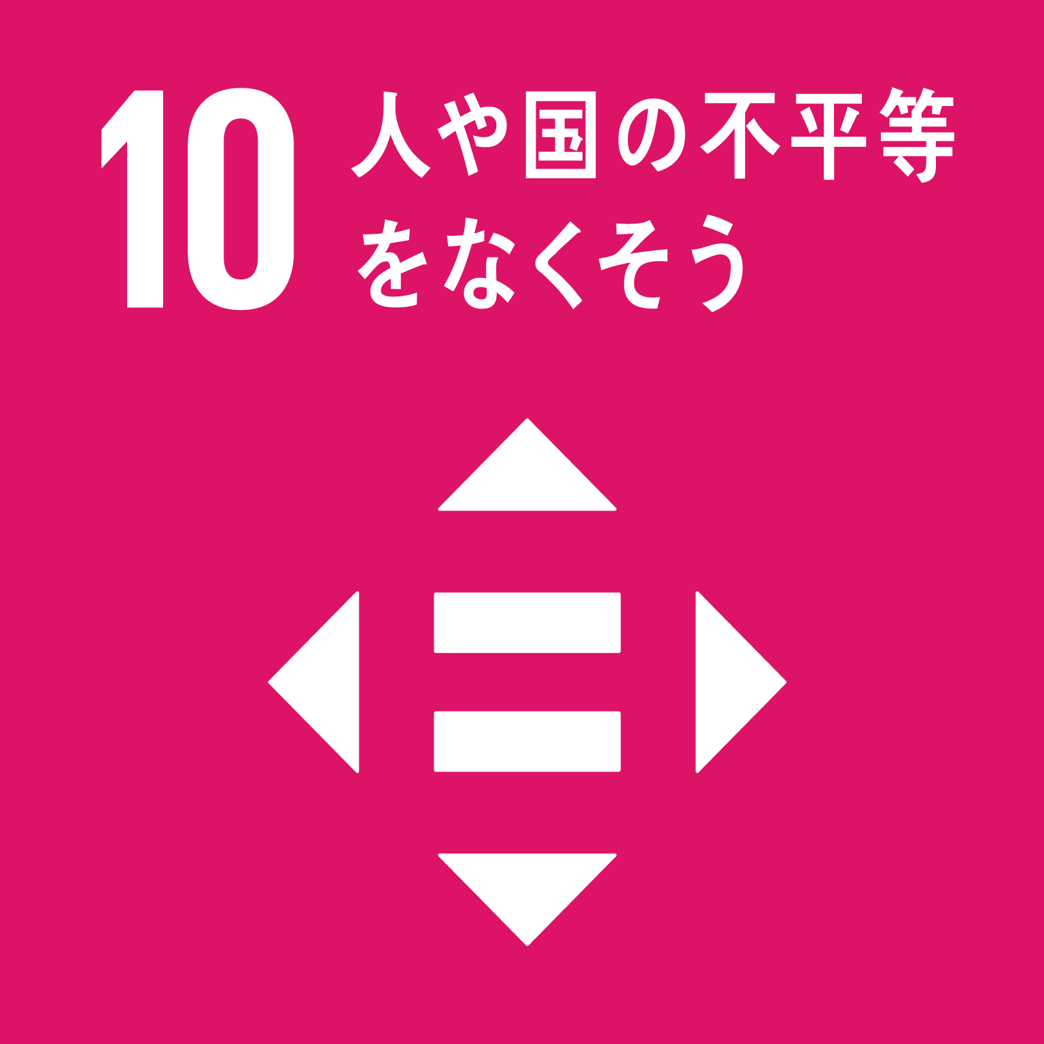 |  | (⑪都市)  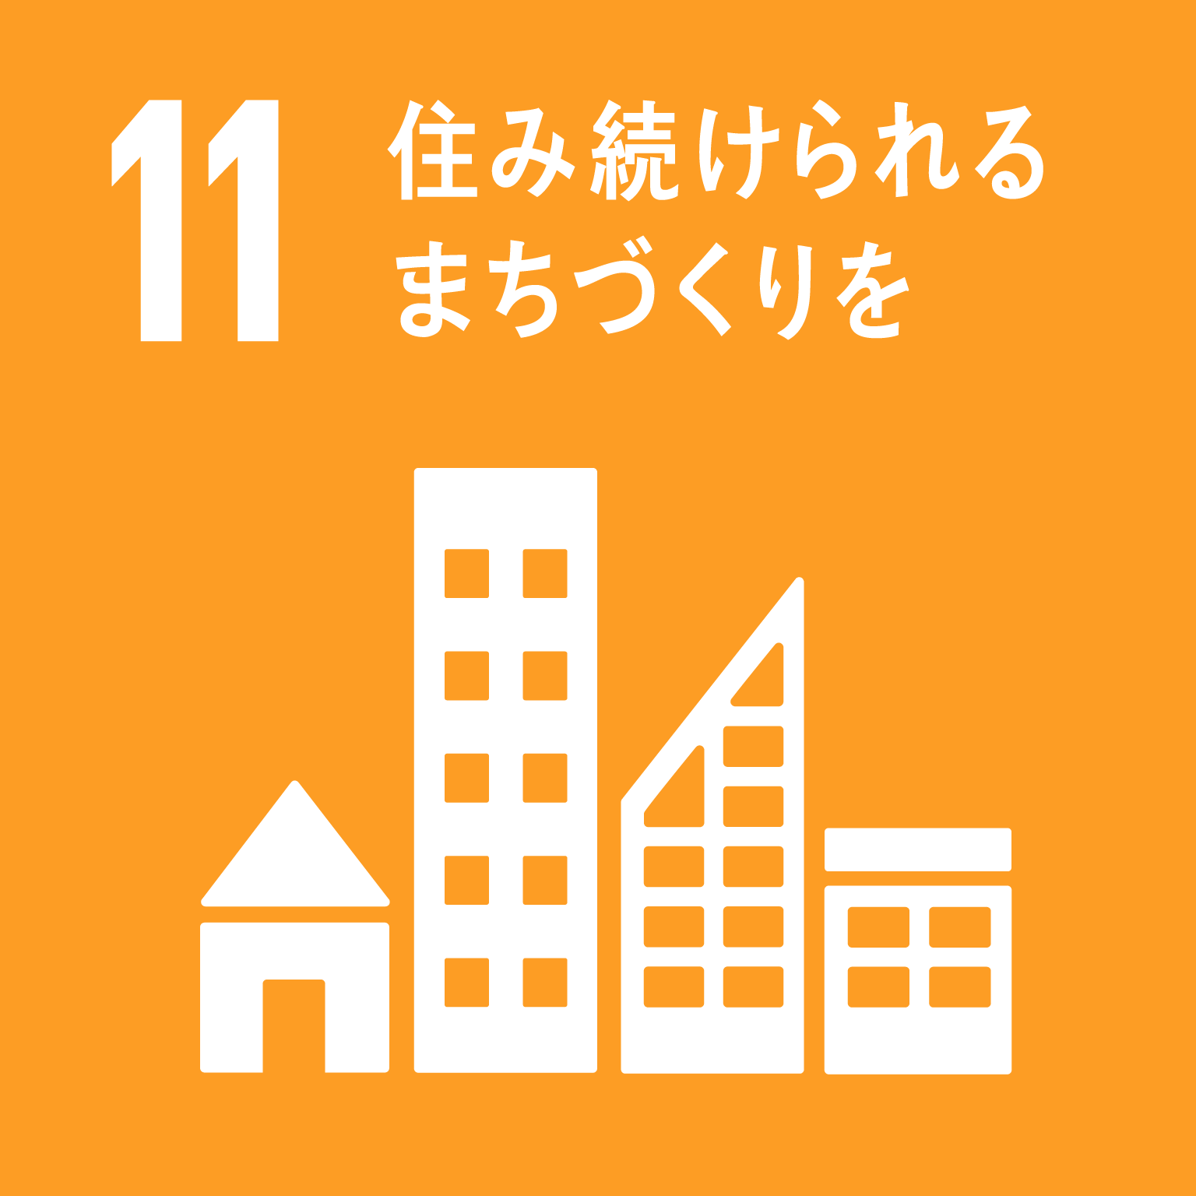 |  | (⑫生産･消費)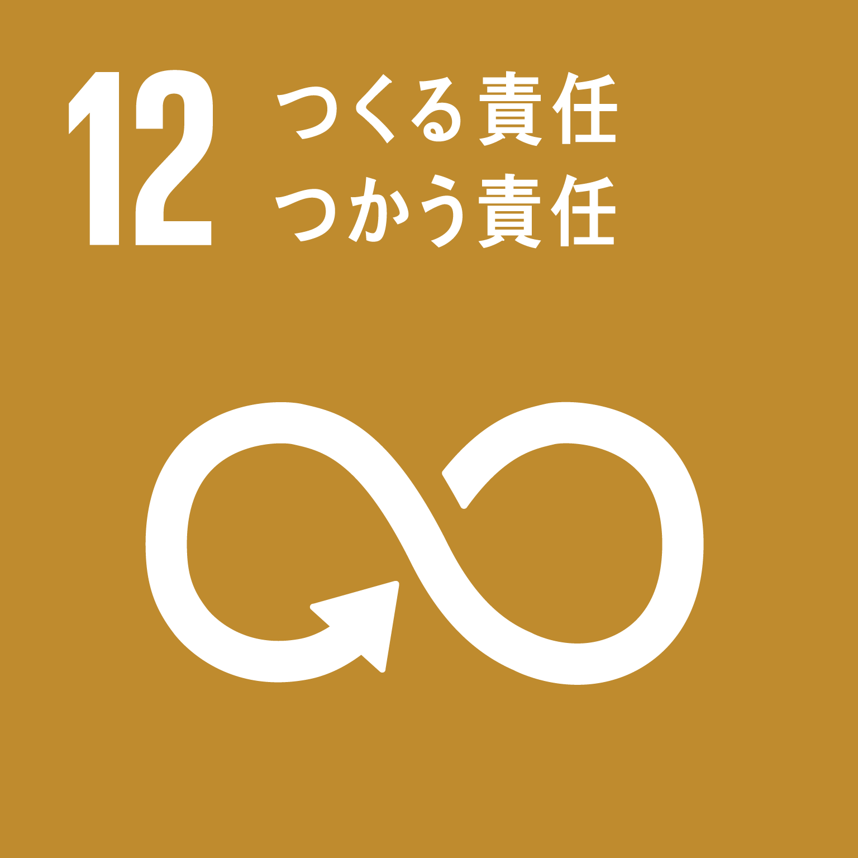
(⑬気候変動)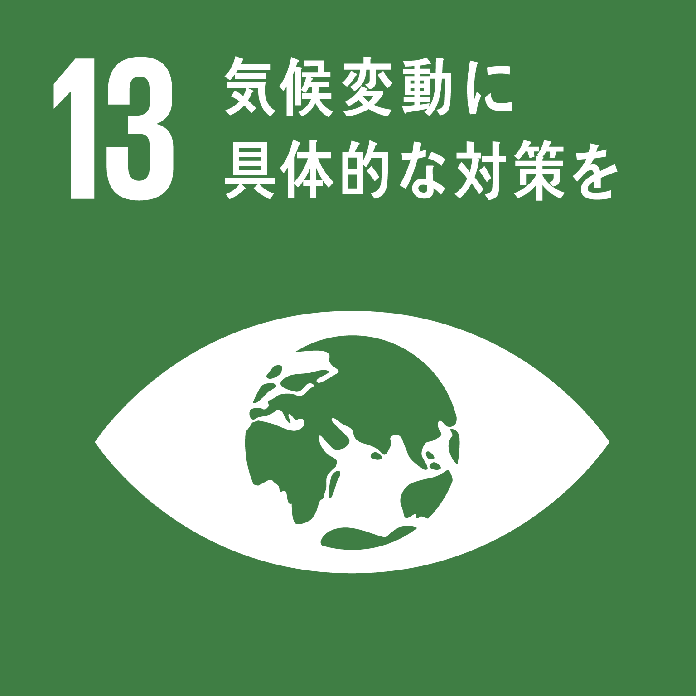 |  | (⑭海洋資源)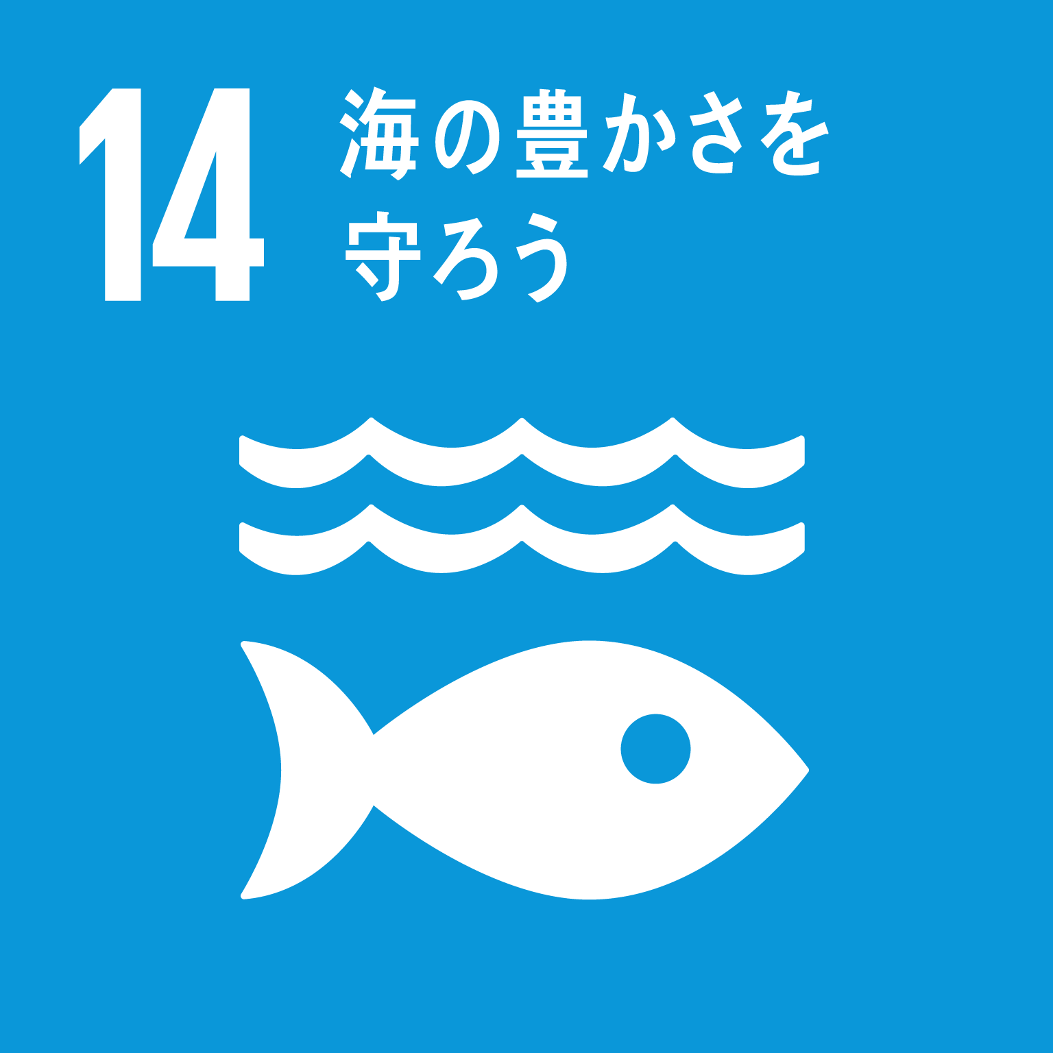 |  | (⑮陸上資源)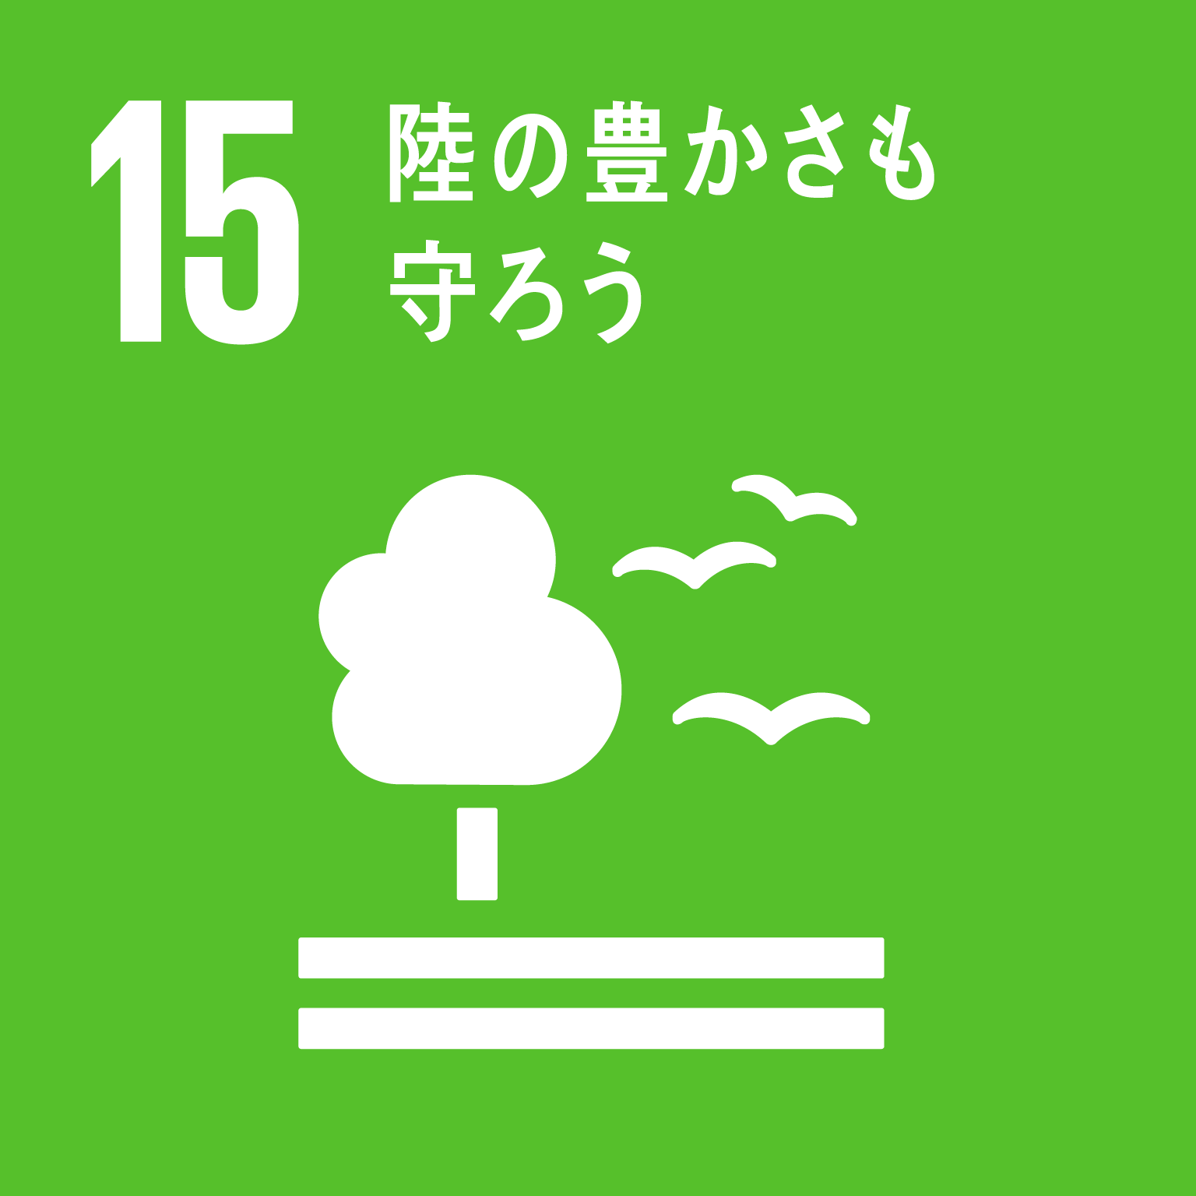 |  | (⑯平和)  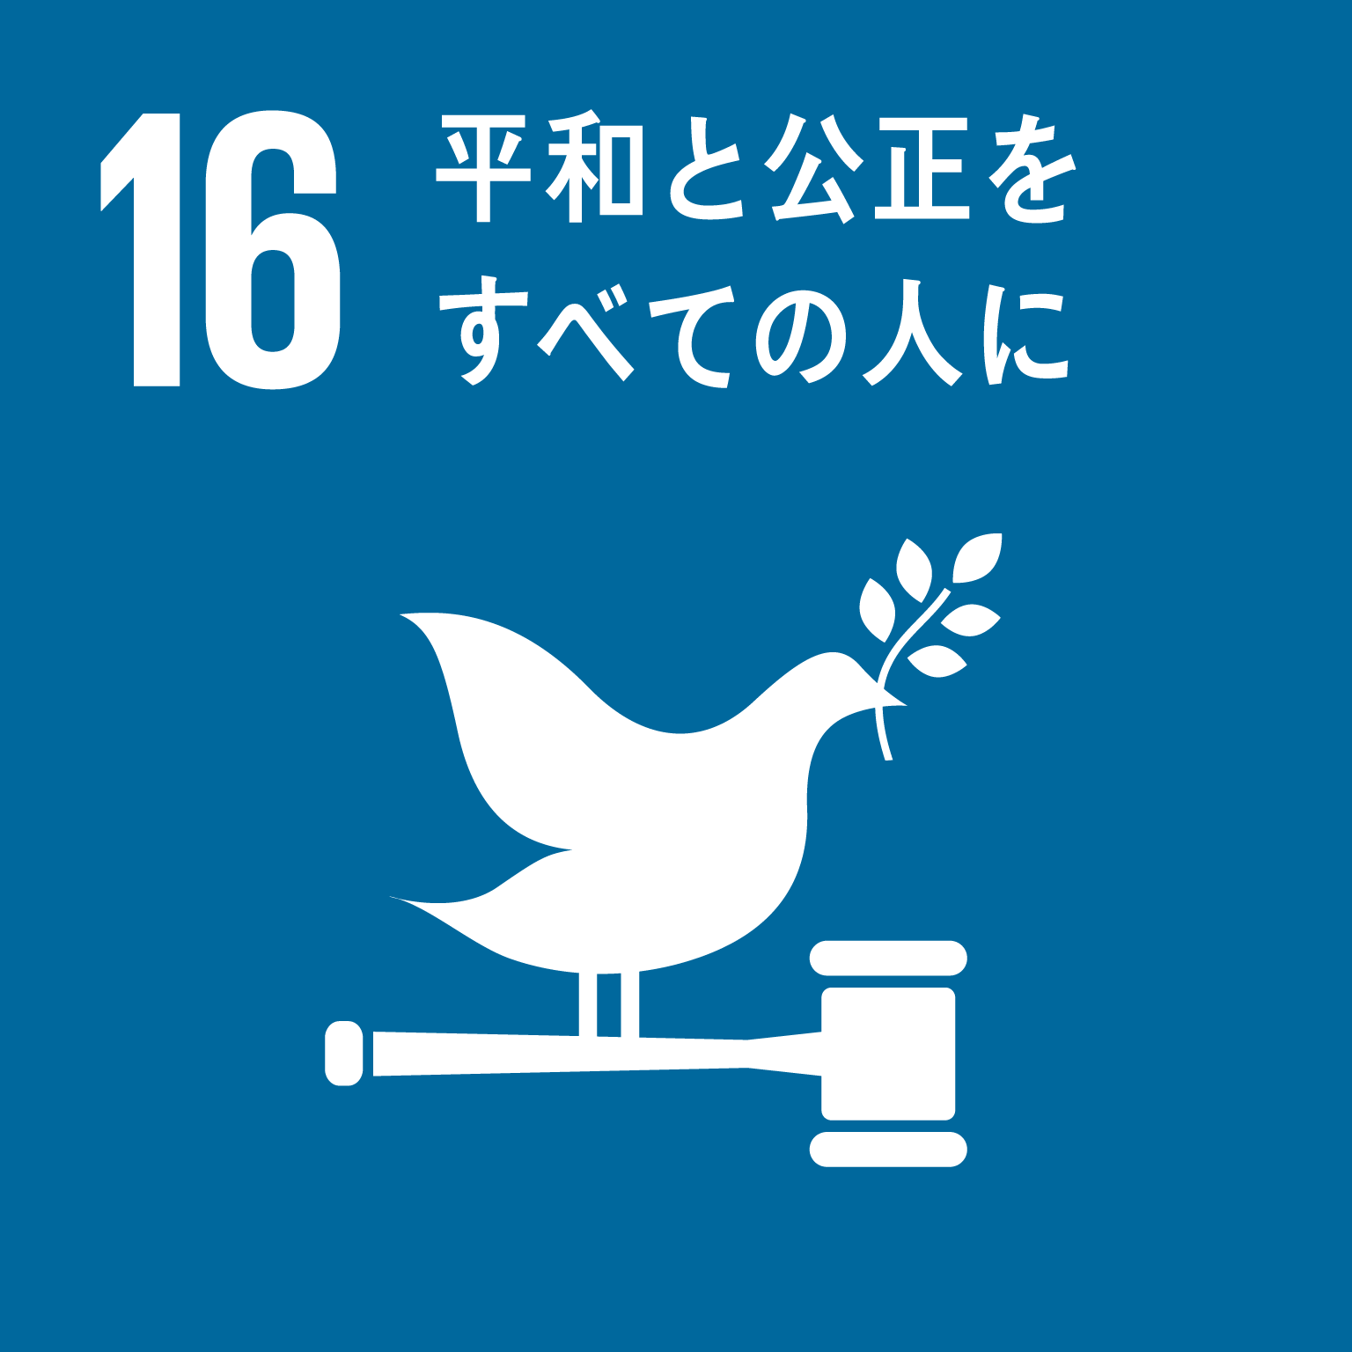
(⑰実施手段)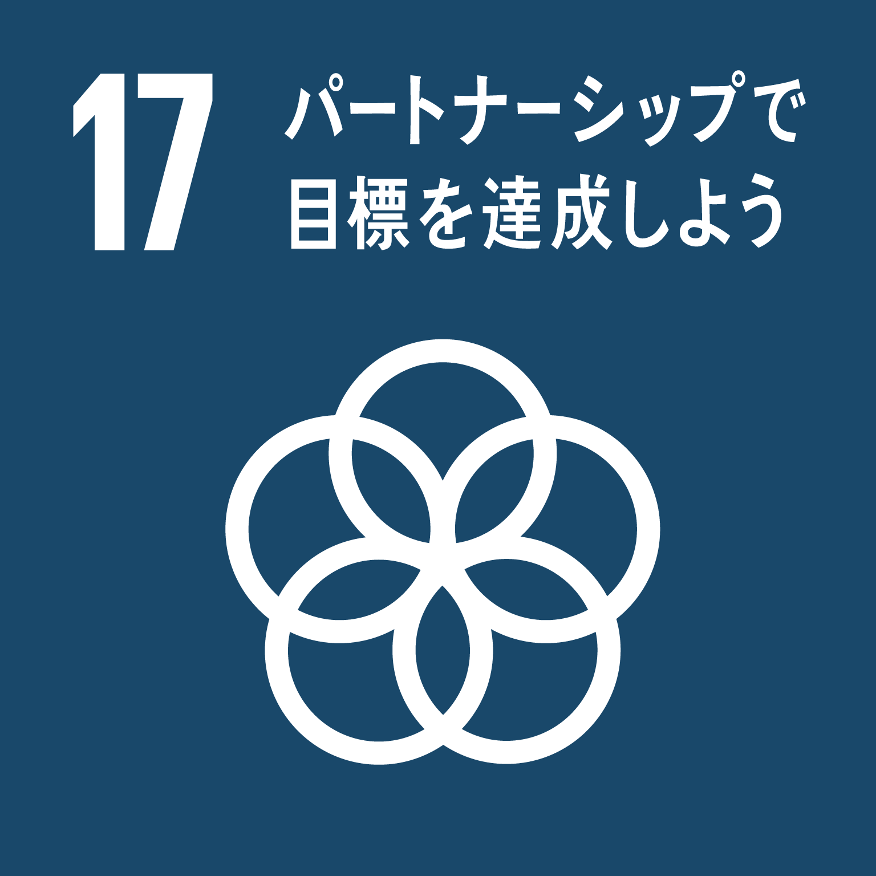

２ 持続可能な開発目標（ＳＤＧｓ）の達成に貢献する内容
個人の活動等において、持続可能な開発目標（ＳＤＧｓ）の達成にどのように貢献するか、１で○を入れたＳＤＧｓ目標(ゴール)の達成にどのように貢献するかなどを記載してください。

